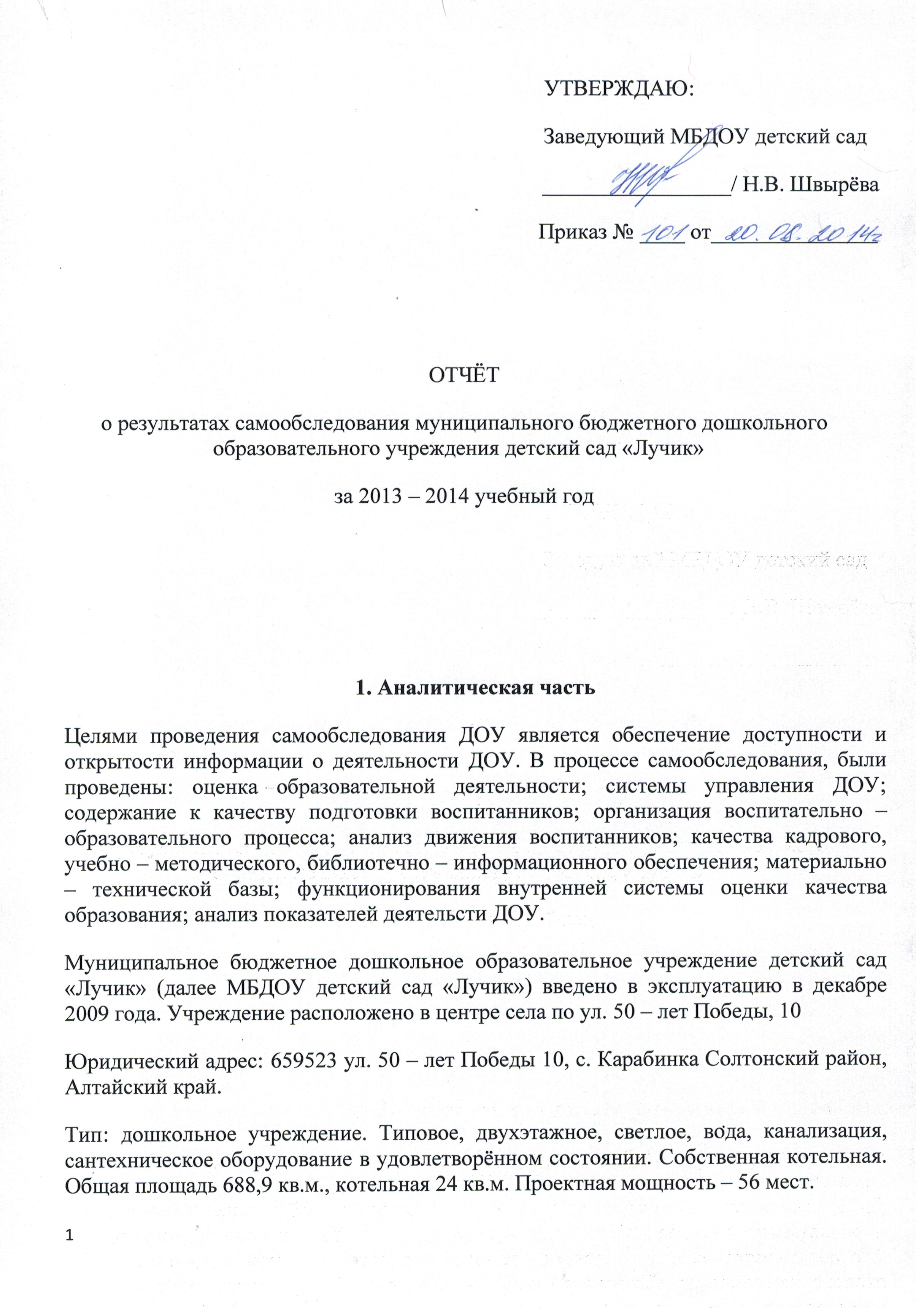
Ближайшие окружение: Администрация Карабинского сельсовета, поселенческий Карабинский дом культуры.
Дошкольное учреждение осуществляет свою деятельность в соответствии с Законом РФ «Об образовании» от 29.12.2012 г., № 273 – ФЗ, Порядком организации и осуществления образовательной деятельномти по основным образовательным программам – образовательным программам дошкольного образования, утверждеными приказом Министерства образования и науки РФ от 30.08.2013 г. № 1014, Санитарно – эпидемическими правилами и нормативами СанПиН 2.4.1.3049-13, Уставом, Типовым положением о дошкольном образовательном учреждении, утвержденным постановлением Правительства РФ от 16.04.2012 г. № 300, Федеральным законом «Об основных гарантиях прав ребёнка Российской Федерации», Конвенцией ООН о правах ребёнка.
Детский сад посещает 36 воспитанников в возрасте от 2 до 7 лет.
Количество групп – 2, из них:
- 1 и 2 младшая гр.,
- средняя группы.
Численность воспитанников детского сада на 01.09. 2014 г. составляет – 36
мальчиков – 23
девочек – 13.
Контингент воспитанников социально-благополучный. Преобладают дети из полных семей.
Режим работы детского сада: 5-дневная рабочая неделя, 9,5-часовой режим (07.45-17.15)
2. Результаты анализа показателей деятельности
МБДОУ детский сад «Лучик»
2.1.Система управления организации
Управление МБДОУ детский сад «Лучик» осуществляется в соответствии с Уставом и законодательством РФ, строится на принципах единоначалия и самоуправления. В детском саду реализуется возможность участия в управлении учреждением всех участников образовательного процесса. В соответствии с Уставом общественная структура управления МБДОУ представлена Общим собранием работников, Педагогическим советом, Родительским комитетом. Общее собрание работников вправе принимать решения, если в его работе участвует более половины работников, для которых Учреждение является основным местом работы. Педагогический совет осуществляет руководство образовательной деятельностью. Отношения между МБДОУ детский сад «Лучик» и комитетом администрации Солтонского района по образованию определяются действующим законодательством РФ, нормативно-правовыми документами органов государственной власти, местного самоуправления и Уставом. Отношения МБДОУ детский сад «Лучик» с родителями (законными представителями) воспитанников регулируются в порядке, установленном Законом РФ «Об образовании» и Уставом.
Вывод: МБДОУ детский сад «Лучик» зарегистрировано и функционирует в соответствии с нормативными документами в сфере образования Российской Федерации. Структура и механизм управления дошкольным учреждением определяет его стабильное функционирование.
2. 2.Образовательная деятельность
1.2.1. Содержание образовательной деятельности
В ДОУ реализуются современные образовательные программы и методики дошкольного образования, используются информационные технологии, создана комплексная система планирования образовательной деятельности с учетом направленности реализуемой образовательной программы, возрастных особенностей воспитанников, которая позволяет поддерживать качество подготовки воспитанников к школе на достаточно высоком уровне. Содержание программы соответствует основным положениям возрастной психологии и дошкольной педагогики; выстроено с учетом принципа интеграции образовательных областей в соответствии с возрастными возможностями и особенностями воспитанников, спецификой и возможностями образовательных областей. Программа основана на комплексно-тематическом принципе построения образовательного процесса; предусматривает решение программных образовательных задач в совместной деятельности взрослого и детей и самостоятельной деятельности детей не только в рамках непосредственно образовательной деятельности, но и при проведении режимных моментов в соответствии со спецификой дошкольного образования. Программа составлена в соответствии с образовательными областями: «Физическое развитие», «Социально-коммуникативное развитие», «Познавательное развитие», «Художественно-эстетическое развитие», «Речевое развитие». Реализация каждого направления предполагает решение специфических задач во всех видах детской деятельности, имеющих место в режиме дня дошкольного учреждения: режимные моменты, игровая деятельность; специально организованные традиционные и интегрированные занятия; индивидуальная и подгрупповая работа; самостоятельная деятельность; опыты и экспериментирование.
Базовая программа: Комплексная программа под редакцией М.А.Васильевой 2004 «Программа воспитания и обучения в детском саду».
2.2.2 Организация образовательного процесса
Учебный план составлен в соответствии с современными дидактическими, санитарными и методическими требованиями, содержание выстроено в соответствии с ФГОС. При составлении плана учтены предельно допустимые нормы учебной нагрузки. Организованная в ДОУ предметно-развивающая среда инициирует познавательную и творческую активность детей, предоставляет ребенку свободу выбора форм активности, обеспечивает содержание разных форм детской деятельности, безопасна и комфорта, соответствует интересам, потребностям и возможностям каждого ребенка, обеспечивает гармоничное отношение ребенка с окружающим миром.
Взаимодействие с родителями коллектив ДОУ строит на принципе сотрудничества. При этом решаются приоритетные задачи:
- повышение педагогической культуры родителей;
- приобщение родителей к участию в жизни детского сада;
- изучение семьи и установление контактов с ее членами для согласования воспитательных воздействий на ребенка.
Для решения этих задач используются различные формы работы:
- групповые родительские собрания, консультации;
- проведение совместных мероприятий для детей и родителей;
- анкетирование;
- наглядная информация;
- показ занятий для родителей;
- выставки совместных работ;
- посещение открытых мероприятий и участие в них;
- заключение договоров с родителями вновь поступивших детей.
Образовательная деятельность осуществляется в процессе организации различных видов детской деятельности, образовательной деятельности, осуществляемой в ходе режимных моментов, самостоятельной деятельности, взаимодействия с семьями детей. Основной формой работы с детьми дошкольного возраста и ведущим видом деятельности для них является игра. Образовательный процесс реализуется в адекватных дошкольному возрасту формах работы с детьми. В течение учебного года в методическом кабинете организовывались постоянно действующие выставки новинок методической литературы, тематические и по запросам педагогов, постоянно оформлялись стенды информации.
2.2.3 Качество подготовки обучающихся
На основании Федерального государственного образовательного стандарта дошкольного образования, утвержденного Приказом Министерства образования и науки Российской Федерации от 17.10.2013 № 1155, в целях оценки эффективности педагогических действий и лежащей в основе их дальнейшего планирования проводилась оценка индивидуального развития детей. Результаты педагогического анализа показывают преобладание детей с высоким и средним уровнями развития, что говорит об эффективности педагогического процесса в МБДОУ детский сад «Лучик». Результатом осуществления воспитательно-образовательного процесса явилась качественная подготовка детей к обучению в школе. Готовность дошкольника к обучению в школе характеризует достигнутый уровень психологического развития накануне поступления в школу. Хорошие результаты достигнуты благодаря использованию в работе методов, способствующих развитию самостоятельности, познавательных интересов детей, созданию проблемно-поисковых ситуаций и обогащению предметно-развивающей среды.
Вывод: Основная общеобразовательная программа дошкольного образования ДОУ реализуется в полном объеме.
2.3. Качество кадрового обеспечения
Работа с кадрами была направлена на повышение профессионализма, творческого потенциала педагогической культуры педагогов, оказание методической помощи педагогам. Дошкольное образовательное учреждение укомплектовано кадрами полностью. Педагоги детского сада постоянно повышают свой профессиональный уровень, посещают методические объединения, знакомятся с опытом работы своих коллег и других дошкольных учреждений, приобретают и изучают новинки периодической и методической литературы. Все это в комплексе дает хороший результат в организации педагогической деятельности и улучшении качества образования и воспитания дошкольников.
2.4. Материально-техническая база
В дошкольном учреждении создана материально-техническая база для жизнеобеспечения и развития детей, ведется систематически работа по созданию предметно-развивающей среды. Здание детского сада светлое, имеется центральное отопление, вода, канализация, сантехническое оборудование в удовлетворительном состоянии. В групповых комнатах спальные комнаты отделены друг от друга.
В детском саду имеются: групповые помещения, кабинет заведующего, методический кабинет, музыкальный зал, пищеблок, прачечная, медицинский кабинет. Все кабинеты оформлены. При создании предметно-развивающей среды воспитатели учитывают возрастные, индивидуальные особенности детей своей группы. Оборудованы групповые комнаты, включающие игровую, познавательную, обеденную зоны. Группы постепенно пополняются современным игровым оборудованием, современными информационными стендами. Предметная среда всех помещений оптимально насыщена, выдержана мера «необходимого и достаточного» для каждого вида деятельности, представляет собой «поисковое поле» для ребенка, стимулирующее процесс его развития и саморазвития, социализации и коррекции. В ДОУ не только уютно, красиво, удобно и комфортно детям, созданная развивающая среда открывает нашим воспитанникам весь спектр возможностей, направляет усилия детей на эффективное использование отдельных ее элементов. Детский сад оснащен 1 персональным компьютерами, 1 ноутбуком, 2 принтерами, 1 проектором. В детском саду имеется фотоаппарат, который используется для съемки занятий, мероприятий, утренников. Отснятые материалы эпизодически используются в воспитательной работе. Обеспечение условий безопасности выполняется локальными нормативно-правовыми документами: приказами, инструкциями, положениями. В соответствии с требованиями действующего законодательства по охране труда с сотрудниками систематически проводятся разного вида инструктажи: вводный (при поступлении на работу), первичный (с вновь поступившими), повторный, что позволяет персоналу владеть знаниями по охране труда и технике безопасности, правилами пожарной безопасности, действиям в чрезвычайных ситуациях. С воспитанниками детского сада проводятся беседы по ОБЖ, игры по охране здоровья и безопасности, направленные на воспитание у детей сознательного отношения к своему здоровью и жизни. Медицинский кабинет оснащен необходимым медицинским инструментарием, набором медикаментов. Медицинской сестрой ДОУ ведется учет и анализ общей заболеваемости воспитанников, анализ простудных заболеваний.
Профилактические мероприятия проводятся медсестрой ДОУ:
- осмотр детей во время утреннего приема;
- антропометрические замеры;
- анализ заболеваемости 1 раз в месяц, в квартал, 1 раз в год;
- ежемесячное подведение итогов посещаемости детей;
- лечебно-профилактические мероприятия.
2.5.Функционирование внутренней системы оценки качества образования
Систему качества дошкольного образования мы рассматриваем как систему контроля внутри ДОУ, которая включает себя интегративные составляющие:
- Качество научно-методической работы;
- Качество воспитательно-образовательного процесса;
- Качество работы с родителями;
- Качество работы с педагогическими кадрами;
- Качество предметно-пространственной среды.
С целью повышения эффективности учебно-воспитательной деятельности применяем педагогический мониторинг, который даёт качественную и своевременную информацию, необходимую для принятия управленческих решений. В учреждении выстроена четкая система методического контроля и анализа результативности воспитательно-образовательного процесса по всем направлениям развития дошкольника и функционирования ДОУ в целом.
Вывод: Учебно-методическое обеспечение не полностью соответствует ООПДО ДОУ, ФГОС, условиям реализации основной общеобразовательной программы дошкольного образования. Недостаточно в детском саду наглядных пособий для обеих групп.
Показатели деятельности ДОУ
№ п/п | Показатели | Единица  измерения
1. | Образовательная деятельность
1.1 | Общая численность воспитанников, осваивающих образовательную программу дошкольного образования, в том числе | 36 человек
1.1.1 | В режиме сокращенного дня (9,5 часов) | 36 человек
1.1.2 | В режиме кратковременного пребывания (3-5 часов) | 0
1.1.3 | В семейной дошкольной группе | 0
1.1.4 | В форме семейного образования с психолого-педагогическим сопровождением на базе дошкольной образовательной организации | 0
1.2 | Общая численность воспитанников в возрасте до 3 лет | 5 человек
1.3 | Общая численность воспитанников в возрасте от 3 до 8 лет | 31 человек
1.4 | Численность воспитанников в общей численности воспитанников, получающих услуги присмотра и ухода: | -
1.4.1 | В режиме сокращенного дня (9,5 часов) | 36 человек
1.4.2 | В режиме продлённого дня (12ч) | 0
1.4.3 | В режиме круглосуточного пребывания | 0
1.5 | Численность воспитанников с ограниченными возможностями здоровья в общей численности воспитанников, получающих услуги: (ТНР) | 0
1.5.1 | По коррекции недостатков в физическом и (или) психическом развитии | 0
1.5.2 | По освоению образовательной программы дошкольного образования | 0
1.5.3 | По присмотру и уходу | 0
1.6 | Средний показатель пропущенных дней при посещении дошкольной образовательной организации по болезни на одного воспитанника | 0,2
1.7 | Общая численность педагогических работников, в том числе: | 4 человека
1.7.1 | Численность педагогических работников, имеющих высшее образование | 2 человек,
1.7.2 | Численность педагогических работников, имеющих высшее образование педагогической направленности (профиля) | 2 человек,
1.7.3 | Численность педагогических работников, имеющих среднее профессиональное образование | 2 человека
1.7.4 | Численность педагогических работников, имеющих среднее профессиональное образование педагогической направленности (профиля) | 2 человека
1.8 | Численность педагогических работников, которым по результатам аттестации присвоена квалификационная категория, в общей численности педагогических работников, в том числе: | 0
1.8.1 | Первая | 0
1.8.2. | Вторая | 0
1.9 | Численность педагогических работников в общей численности педагогических работников, педагогический стаж работы которых составляет:
1.9.1 | До 5 лет | 4 человека
1.9.2 | Свыше 5 и более лет | 0
1.10 | Численность педагогических работников в общей численности педагогических работников в возрасте до 30 лет | 1
1.11 | Численность педагогических работников в общей численности педагогических работников в возрасте от 30 и выше лет | 3 человека
1.12 | Численность педагогических и административно-хозяйственных работников, прошедших за последние 5 лет повышение квалификации / профильную переподготовку по профилю педагогической деятельности или иной, осуществляемой в образовательной организации деятельности, в общей численности педагогических и административно-хозяйственных работников. | 3 человека
1.13 | Численность педагогических и административно-хозяйственных работников, прошедших повышение квалификации по применению в образовательном процессе федеральных государственных образовательных стандартов в общей численности педагогических и административно-хозяйственных работников | 1 человека
1.14 | Соотношение «педагогический работник/воспитанник» в дошкольной образовательной организации | 4/36 человек
1.15 | Наличие в образовательной организации следующих педагогических работников:
1.15.1 | Музыкального руководителя | есть
1.15.2 | Инструктора по физической культуре | есть
1.15.3 | Учителя-логопеда | нет
1.15.4 | Логопеда | нет
1.15.5 | Учителя-дефектолога | нет
1.15.6 | Педагога-психолога | нет
2. | Инфраструктура
2.1 | Общая площадь помещений, в которых осуществляется образовательная деятельность, в расчёте на одного воспитанника | 4,4 м²
2.2 | Наличие физкультурного зала | нет
2.3 | Наличие музыкального зала | да
2.4 | Наличие прогулочных площадок, обеспечивающих физическую активность и разнообразную игровую деятельность воспитанников на прогулке | да

